От простого к сложному.

Вступление.
За время работы учителем я поняла, что дети по природе своей исследователи. С большим интересом они участвуют в самых разных исследовательских идеях и делах. У них огромная жажда новых впечатлений, любознательность, постоянно проявляемое желание экспериментировать, самостоятельно искать истину и все это распространяется на все сферы жизнедеятельности. Но то представление об обучении, которое в нас утвердилось, явно не согласуется с требованиями ФГОС НОО. Что такое урок по ФГОС? Если ответить кратко, то это урок, на который дети бегут с радостью, зная, что там их ожидает открытие.
Значит, решение выглядит удивительно просто - обучение должно быть проблемным, оно должно содержать элементы самостоятельной исследовательской практики.
Следуя традиционной методике, при обучении детей
решению простых задач «на увеличение в несколько раз»,
подготовительная работа должна быть направлена на изучение
вопросов таким образом, чтобы практически воспроизвести
пояснения учебника по заданному рисунку. Удобно выполнять
задания следующего вида: положите слева 2 кружка, а справа 2 раза по 2 кружка. В таком случае говорят, что справа кружков в 2 раза больше, чем слева, потому, что там 2 раза по столько же кружков, сколько их слева.
После выполнения нескольких подобных упражнений
можно ввести решение задач. Рассматриваем задачи
с конкретным содержанием. Например: У Даши было 2 простых
карандаша, а цветных в 2 раза больше. Сколько цветных карандашей
было у Даши?
В результате многократного решения таких задач дети усваивают, что увеличение числа в несколько раз выполняется действием умножения. Так требует методика, и так до недавнего времени строила процесс обучения и я.
Но теперь-то надо иначе. Этого требует время, вызовы современности. На некоторых уроках математики, окружающего мира я стала использовать прием экспресс-исследования. Эта форма организации предполагает массовое участие детей одаренных, и тех, кто не может быть отнесен к этой категории. Суть ее сводится к тому, что дети оперативно проводят кратковременные исследования по предложенной педагогом тематике.
Посмотрите, что это? (ответы)
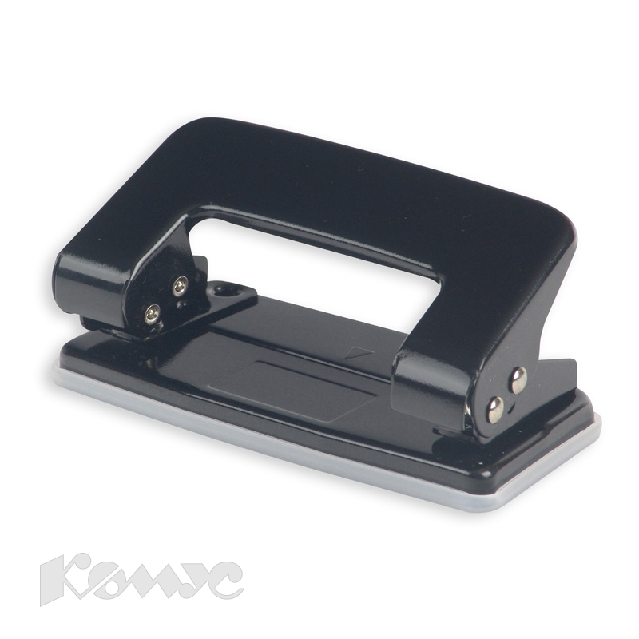Дырокол - это привычный инструмент для взрослых, но необычный по своему применению для детей 2 класса. Необычное, как правило, увлекает и заинтересовывает детей самым невероятным образом. Что можно сделать
с помощью этого инструмента? Дети отвечают
на этот вопрос однозначно – пробить дырку.
Отсюда и значение слова «дырокол» - механическое устройство для пробивания отверстий в бумаге. Для каких целей мы можем сделать отверстие (например,
в листе бумаги)? (Ответы…)
А мне этот инструмент помогает в работе на уроке математики. И я продемонстрирую сегодня, каким полезным в работе бывает дырокол, используя его не по назначению.
Слайд.
Цель мастер-класса: «Продемонстрировать прием
экспресс-исследования на примере темы урока математики
во 2 классе «Увеличения числа в несколько раз».
Для исследования нам понадобится:
лист бумаги (квадратной формы) и дырокол.
Давайте возьмем квадратный лист бумаги и выполним действия с этим предметом. Складываем лист квадрата пополам. Какая получится фигура после сложения листа. (Прямоугольник). Покажите мне полученный прямоугольник. Давайте определим, сколько прямоугольников входят в один большой квадрат. (Два) Мы можем развернуть и проверить. Молодцы.
Какая получится фигура, если полученный прямоугольник сложить еще раз пополам? (Квадрат) Покажите какой квадрат у вас получился. Давайте выясним, сколько маленьких квадратов входят в один прямоугольник. (Два)
А попробуйте предположить, сколько маленьких квадратов входит в большой квадрат? (4) Разверните и проверьте свои предположения. Предположение оказалось верным? Складываем обратно наш большой квадрат в маленький и переходим к следующему этапу нашей работы.
Берем дырокол. Делаем один прокол в центре листа бумаги, который мы сложили вчетверо. Сколько отверстий получили в этом маленьком квадрате. (Одно) (выношу на доску) (Покажите.)
Если развернуть листок один раз, какая получится фигура?
(Прямоугольник)
Сколько маленьких квадратов помещается в таком прямоугольнике?
(Два) Что является подтверждением нашего рассуждения? (Число отверстий) (Покажите)
Какое арифметическое действие мы можем записать? 2
А если развернуть листок ещё один раз, какая получится фигура? (Большой квадрат) Сколько видно отверстий? (Четыре) Сколько маленьких квадратов поместится в большом квадрате? (Четыре) как вы узнали? Во сколько раз увеличилось число полученных отверстий?
Какое арифметическое действие выполняется,
разворачивая листок два раза? (Умножение на 4)
4. На месте может быть любое число.
Возьмите новый лист бумаги и повторите все этапы складывания заново, превращая наш лист квадратной формы в маленький квадрат. Теперь выполним не один, а два прокола дыроколом на листе, сложенном вчетверо.
Сколько отверстий в этом маленьком квадрате? (Два) (Покажите) Давайте попробуем догадаться, сколько получится отверстий, если мы развернем маленький квадрат 1 раз. (Ответы), А как вы узнали? (Число отверстий стало больше в 2 раза)
Если развернуть маленький квадрат два раза, какая фигура получится?
(Большой квадрат) Как думаете, сколько отверстий мы
можем увидеть? (Восемь). Проверяем. (Покажите) Какие арифметические д
ействие мы выполняли, 2 раза разворачивая листок? (Умножение на 2 и 4)
На таком простом, но непривычном использовании дырокола, мы рассмотрели «увеличение числа в несколько раз».
В мультифоре лежит табличка, в которой перечислены качества ученика, работавшего на уроке сегодня. Возьмите дырокол и проделайте отверстие напротив того качества, которое является актуальным. (Попросить показать)
Вывод.
Непосредственно деятельностный подход и
является ключевым при обучении исследовательской
деятельности в начальной школе. На данных этапах
развиваются воображение и фантазия, творческое
мышление, воспитывается любознательность,
формируются умения наблюдать и анализировать
явления, проводить сравнения, обобщать факты, делать выводы, практически оценивать деятельность, активность, инициативу. Ведь именно способность удивляться и познавать, умение находить решения в нестандартных ситуациях, является реализацией планов ФГОС.
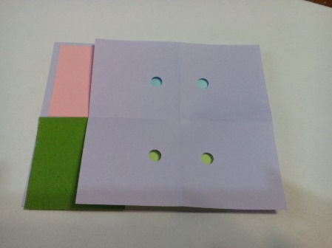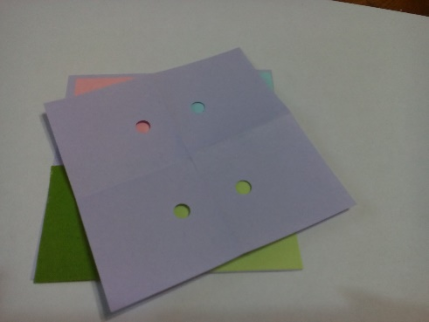 Карточки с отверстиями можно использовать для создания дизайнерских проектов. Так как отверстия у всех расположены по-разному.
Можно нарисовать мордочки разных комических героев или
животных. Но с ними можно еще поиграть. Возьмите
в руки лист с отверстиями. Выберите лист с цветной
аппликацией.
Положите аппликацию под низ таким образом, чтобы сквозь 4 отверстия просматривались разные цвета. А теперь положите так, чтобы три отверстия попали максимум на 1-2 цвета. Сравнить выбранные вами цвета мы можем по методике Макса Люшера.
Рефлексия (Характеристика цветов Макса Люшера):

